МИНИCTEPCTBO НАУКИ И ВЫСШЕГО ОБРАЗОВАНИЯ РОССИЙСКОЙ ФЕДЕРАЦИИ
Федеральное государственное автономное
образовательное учреждение высшего образования
«СЕВЕРО-КАВКАЗСКИЙ ФЕДЕРАЛЬНЫЙ УНИВЕРСИТЕТ»
Институт перспективной инженерии
Департамент цифровых, робототехнических систем и электроники
Межинститутская базовая кафедра

Отчет по лабораторной работе № 8

Тема: «Возможности командной оболочки»
Дисциплина: «Операционные системы»

Выполнил:
Студент группы ПИЖ-б-о-25-1,
направление подготовки: 09.03.04 «Программная инженерия»
Мержоев Ислам Игоревич
Проверил:
Ассистент ДЦРСиЭ института перспективной инженерии
Хацукова Аделаида Измаиловна

Ставрополь
2026
Цель работы
Изучить возможности командной оболочки bash: редактирование командной строки, история команд, сокращения (aliases), достраивание имён, шаблоны, переменные окружения, условные операторы, циклы и стартовые сценарии.
Ход выполнения лабораторной работы:
В ходе выполнения лабораторной работы были выполнены следующие практические действия:
- Изучены настройки терминала (stty) и редактирование строки.
- Работа с историей команд (history, !).
- Создание и использование сокращений (alias).
- Изучены переменные окружения и команда export.
- Создан простой сценарий с условным оператором и циклом.
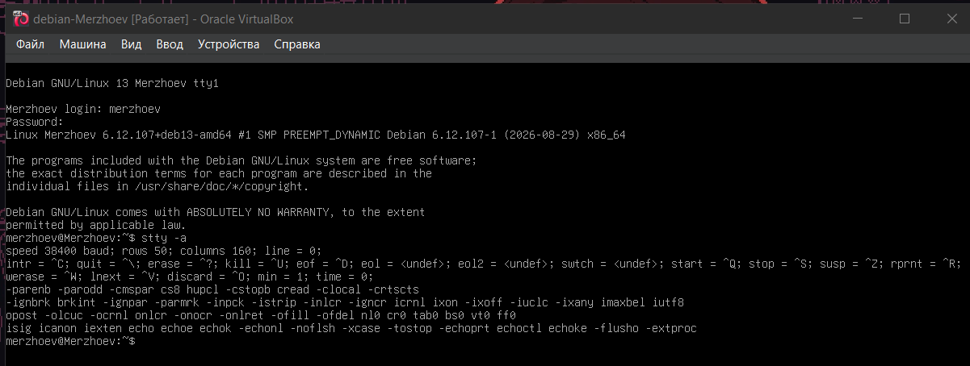
Рисунок 1 – Настройки терминала (stty -a)
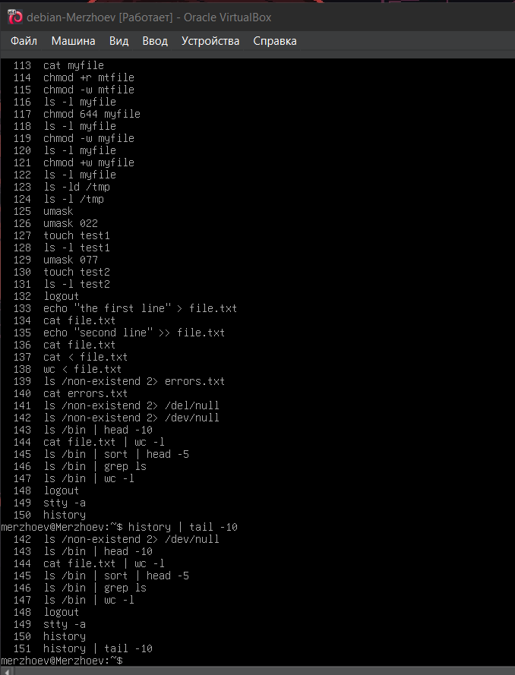
Рисунок 2 – История команд (history)
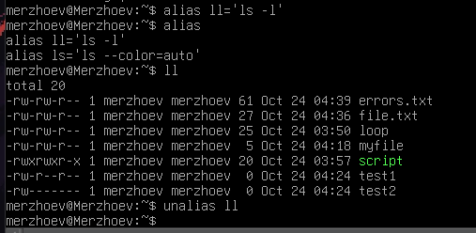
Рисунок 3 – Сокращения (alias)
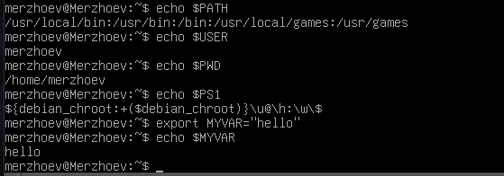
Рисунок 4 – Переменные окружения
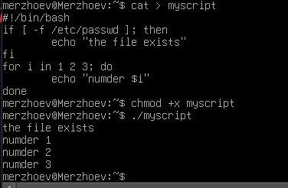
Рисунок 5 – Простой сценарий

Контрольные вопросы:
- Команды для удаления слова и всей строки
Удаление слова — Ctrl+W. Удаление всей строки — Ctrl+U.
- Назначение команды stty
Команда stty позволяет просматривать и изменять настройки терминальной линии (управляющие символы, режимы ввода-вывода).
- Назначение команд ^S и ^Q
Ctrl+S приостанавливает вывод на терминал. Ctrl+Q возобновляет вывод.
- Порядок перемещения в командной строке по словам
Alt+B (или Esc+B) — назад на слово. Alt+F (или Esc+F) — вперёд на слово.
- Понятие «история команд». Порядок работы с историей команд, поиск по истории команд
История команд — список ранее введённых команд. Просмотр: history. Повтор последней: !!. Поиск: Ctrl+R. Выполнение команды по номеру: !номер.
- Понятие «команда-сокращение» (aliases). Порядок работы и настройки сокращений
Alias — сокращённое имя для команды или группы команд. Создание: alias ll='ls -l'. Просмотр: alias. Удаление: unalias имя.
- Понятие «достраивание». Порядок использования достраивания
Достраивание (completion) — автоматическое дополнение имён команд и файлов по нажатию Tab. Двойное нажатие Tab показывает список возможных вариантов.
- Понятие «шаблон»
Шаблон — выражение с специальными символами (*, ?, []) для генерации списка имён файлов. Например, *.txt соответствует всем файлам с расширением .txt.
- Особенности обработки обычных и специальных символов
Специальные символы (*, ?, [, ], |, >, < и др.) обрабатываются оболочкой до запуска команды. Чтобы передать их буквально, используют кавычки или экранирование обратным слэшем.
- Использование «генерации имен файлов», экранирования специальных символов
Генерация имён — подстановка шаблонов оболочкой. Экранирование: \* или '*'. Пример: ls \*.txt покажет файл с именем *.txt, а не все .txt файлы.
- Понятие «окружение»
Окружение — набор переменных, которые процесс получает от родительского процесса и может передавать своим потомкам.
- Работа с переменными в shell
Присвоение: VAR=value. Вывод: echo $VAR. Чтобы переменная стала доступна дочерним процессам — export VAR.
- Назначение переменных окружения PATH, LC_*, TERM, EDITOR, UID, USER или PWD, PS1
PATH — список каталогов для поиска команд. TERM — тип терминала. EDITOR — редактор по умолчанию. USER/UID — имя и идентификатор пользователя. PWD — текущий каталог. PS1 — приглашение командной строки.
- Назначение операторов if и test
if — условный оператор. test (или [ ]) проверяет условия (существование файла, сравнение чисел и строк). Пример: if [ -f file ]; then ...; fi
- Использование «позиционных» параметров в сценариях
Позиционные параметры — аргументы командной строки сценария: $1, $2, ... $0 — имя самого сценария. $# — количество аргументов.
- Использование циклов в сценариях
Основные циклы: for, while, until. Пример: for i in 1 2 3; do echo $i; done
- Понятие стартовых сценариев
Стартовые сценарии — файлы, выполняемые при запуске оболочки: ~/.bash_profile, ~/.bashrc, ~/.profile, ~/.bash_logout. В них настраивают окружение, aliases и параметры оболочки.
Вывод
В ходе выполнения лабораторной работы изучены основные возможности оболочки bash: редактирование командной строки, история команд, сокращения, переменные окружения, условные конструкции и циклы, а также стартовые сценарии. Полученные навыки повышают эффективность работы в командной строке Linux.

